3.1. Анализ зависимости вероятности успешного поиска от характеристик объявления и животного
В рамках третьей аналитической задачи исследования был проведен комплексный статистический анализ для выявления ключевых факторов, влияющих на вероятность успешного воссоединения питомцев с хозяевами. Задача была декомпозирована на две взаимосвязанные подзадачи: расчет статистики влияния различных характеристик и построение на её основе интерактивной прогнозной модели.
Первая подзадача (3.1) была направлена на систематическое изучение корреляции между успешностью поиска и параметрами объявления. Целью являлось количественное измерение влияния таких факторов, как тип животного, наличие и количество фотографий, полнота текстового описания и наличие контактной информации. Полученные метрики должны были стать основой для построения прогнозной модели.
Для решения данной задачи был применен инструментарий Python с использованием специализированных библиотек для обработки структурированных данных и визуализации. Основная работа с табличными данными выполнялась с помощью библиотеки Pandas, обеспечивающей эффективные операции фильтрации, группировки и агрегации. Особое внимание было уделено предобработке специфического формата входных данных: CSV-файлов, где каждая строка представляет собой одну запись с разделителем-запятой, а значения, содержащие запятые, экранированы двойными кавычками. Для корректного парсинга использовался модуль CSV. Визуализация промежуточных и итоговых результатов была реализована посредством библиотек Matplotlib и Seaborn. В качестве основного научного метода использовался описательный статистический анализ с расчетом относительных показателей (долей успеха) для различных сегментов данных
Алгоритм реализации состоял из нескольких этапов. Исходные данные загружались из двух CSV-файлов, соответствующих датасетам с информацией о потерянных и найденных животных. После загрузки выполнялась предобработка, включающая очистку текстовых полей от лишних кавычек и пробелов, приведение текстовых значений к нижнему регистру и создание целевой бинарной переменной на основе поля «статус». Для типа «lost» успехом считался статус «питомец найден», для типа «found» – «хозяин найден». Бинарные признаки («наличие_описания», «есть_фото», «есть_контакты») преобразовывались в числовые значения (1/0). Далее последовательно вычислялись агрегированные показатели:
- По типу животного: для каждого типа (собака, кошка и др.) рассчитывалась доля успешных случаев.
- По наличию и количеству фото: сравнивалась успешность объявлений с фото и без, а также распределение успешности по категориям количества фотографий (0, 1, 2, 3-5, 6+).
- По наличию и длине описания: анализировалось влияние описания и его детализации (категории: 0 слов, 1-10, 11-20, 21-30, 31-50, 51-100, 100+).
- По наличию контактов: оценивалась разница в успешности между объявлениями с указанными и неуказанными контактами.
Результатом выполнения кода стала серия визуализаций, сохраненных в папке «Результаты 3 главы анализа». Также, важным итогом выполнения программы стали сохранённые в структурированных JSON и CSV файлах (в подпапке «3.1 Stats for 3.2 Prediction») метрики. Эти файлы содержат базовые уровни успешности для каждого типа объявлений и точные значения влияния каждого проанализированного фактора, что создает необходимую эмпирическую базу для следующего этапа.
На основе анализа полученных данных можно сформулировать следующие выводы:
Таблица 1. Выводы к подзадаче 3.1.
Фактор | Влияние на успешность (lost) | Влияние на успешность (found) | Практическая интерпретация
Тип объявления | 31.4% успешных | 15.0% успешных | Вероятность найти питомца более чем в 2 раза выше, чем найти хозяина для найденного животного. Это может быть связано с большей мотивацией владельцев искать пропавших питомцев.
Вид животного | Собака: 37.7% Кошка: 27.3% Птица: 33.3% | Собака: 19.9% Кошка: 9.2% Птица: 0% | Собаки имеют наибольшие шансы на возврат. Кошки возвращаются реже, возможно, из-за их самостоятельного поведения. Это может указывать на лучшее опознание собак по внешности или наличие чипов.
Общая активность | 64.4% всех объявлений | 35.6% всех объявлений | Проблема поиска потерянных животных актуальнее, чем поиск хозяев для найденных. Платформа может быть более ориентирована на помощь владельцам.

3.2. Разработка прогнозной модели для оценки вероятности благополучного исхода
Вторая подзадача (3.2) была посвящена разработке и реализации интерактивной прогнозной модели, основанной на статистике, собранной на предыдущем этапе. Целью являлось создание инструмента, позволяющего пользователям оценить вероятностный шанс на успех конкретного объявления на основе вводимых параметров и получить персонализированные рекомендации по его улучшению.
Для решения данной задачи был применен подход, основанный на аддитивной модели с корректировками. Инструментарий включал библиотеку JSON – для загрузки предварительно рассчитанных статистических весов, Matplotlib – для создания наглядной визуализации прогноза в виде градиентной шкалы, а также интерактивный ввод данных через консоль.
Алгоритм работы модели начинается с загрузки JSON-файлов, содержащих базовые вероятности успеха для каждого типа объявления и корректирующие коэффициенты для всех проанализированных факторов. Пользователю предлагается выбрать тип создаваемого объявления («lost» или «found») и ввести его параметры: тип животного, наличие фотографий (и их количество), наличие описания (и его длину в словах), наличие контактной информации. Для каждого параметра предусмотрены значения по умолчанию.
Модель рассчитывает итоговую вероятность по следующему принципу:
- За основу берется базовая вероятность успеха для выбранного типа объявления.
- К базовой вероятности последовательно применяются корректировки, рассчитанные как разница между успешностью в группе с определенным значением фактора и общей базовой успешностью для следующих критериев: тип животного, наличие фото, наличие описания, наличие контактов.
Помимо численного прогноза, система генерирует текстовые рекомендации, например: «Добавьте фото питомца — по статистике это увеличивает шансы на X%». Ключевым элементом вывода является визуализация: создается двухпанельный график (Рис. 1). Верхняя панель содержит текстовую сводку введенных пользователем данных. Нижняя панель представляет собой градиентную шкалу вероятности (от красного к зеленому), на которой отмечены базовая успешность (синяя линия) и рассчитанная для пользователя вероятность (черная пунктирная линия). Данный график сохраняется в файл с уникальным именем, содержащим временную метку.
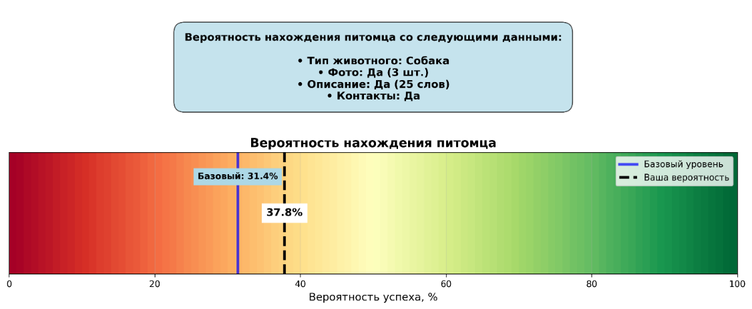
Рис. 1. Двухпанельный график – вероятность благоприятного исхода для конкретного запроса в модель.
Программа работает в интерактивном цикле, позволяя пользователю делать несколько прогнозов подряд для разных сценариев.
На основе работы модели можно сформулировать следующие выводы:
Таблица 2. Выводы к подзадаче 3.2.
Сильные сторона модели | Практическая применимость
Базирование на реальных данных | Позволяет давать обоснованные рекомендации по оформлению объявлений на основе статистики платформы
Простота и интерпретируемость | Пользователи понимают, как каждый фактор влияет на вероятность успеха, что повышает доверие к системе
Наличие конкретных рекомендаций | Можно использовать как консультационный инструмент для волонтеров и владельцев при создании объявлений
Работа в реальном времени | Может быть интегрирована в платформу как онлайн-калькулятор шансов для повышения качества публикуемых объявлений

4.1. Анализ лингвистических паттернов в описаниях
В рамках четвертой аналитической задачи исследования был проведен углубленный анализ текстового контента объявлений с целью выявления вербальных маркеров, коррелирующих с успешным или неуспешным исходом. Задача также была декомпозирована на два аспекта: лингвистический анализ (4.1) и кластеризация по качеству оформления (4.2).
Подзадача 4.1 была направлена на исследование семантического наполнения текстовых описаний. Гипотеза заключалась в том, что выбор лексики, стилистические особенности и степень детализации в описании питомца или обстоятельств его пропажи/находки могут статистически значимо влиять на вовлеченность пользователей и, как следствие, на результат поиска. Целью являлось выделение слов и фраз, наиболее характерных для успешных и неуспешных объявлений.

Для решения данной задачи был применен комплексный лингвистический инструментарий Python. Предобработка текстов на русском языке осуществлялась с использованием библиотек NLTK (для загрузки списка стоп-слов) и Pymorphy3 (для приведения слов к их нормальной, словарной форме). Это позволило нивелировать влияние падежей, чисел и других грамматических вариаций. Основной анализ проводился с использованием двух взаимодополняющих методов:
- Частотный анализ: подсчет абсолютной и относительной (на 1000 слов) частоты употребления каждого слова в успешных и неуспешных объявлениях.
- TF-IDF анализ (Term Frequency — Inverse Document Frequency): метод векторизации текстов, который оценивает важность слова не только по частоте его употребления в конкретном документе, но и с учетом его редкости во всей коллекции документов. Это позволяет выявить слова, которые являются характерными для определенной группы объявлений.
Алгоритм реализации включал объединение датасетов «lost» и «found» для увеличения статистической мощности анализа. После стандартной предобработки и создания целевой переменной выполнялась лингвистическая очистка всех текстовых описаний: удаление пунктуации, цифр, стоп-слов и лемматизация. Затем тексты разделялись на две группы — успешные и неуспешные. Для каждой группы независимо применялись оба метода анализа (частотный и TF-IDF). Результаты ранжировались для выявления 20 слов с наибольшей положительной и отрицательной разницей между группами.
Визуализация результатов, сохраненных в папке «Результаты 4 главы анализа», представлена в виде двух комплексных графиков. Первый график (Рис. 2) содержит четыре диаграммы, демонстрирующие лидирующие 20 слов по разнице частот и по разнице TF-IDF весов для успешных и неуспешных объявлений. Второй график (Рис. 3) позволяет детально сравнить абсолютные частоты топ-10 слов из каждой группы в обоих подгруппах. Все числовые результаты (полные ранжированные списки слов с частотами и TF-IDF весами) сохраняются в структурированных CSV-файлах для возможности дальнейшей работы с полученными данными.
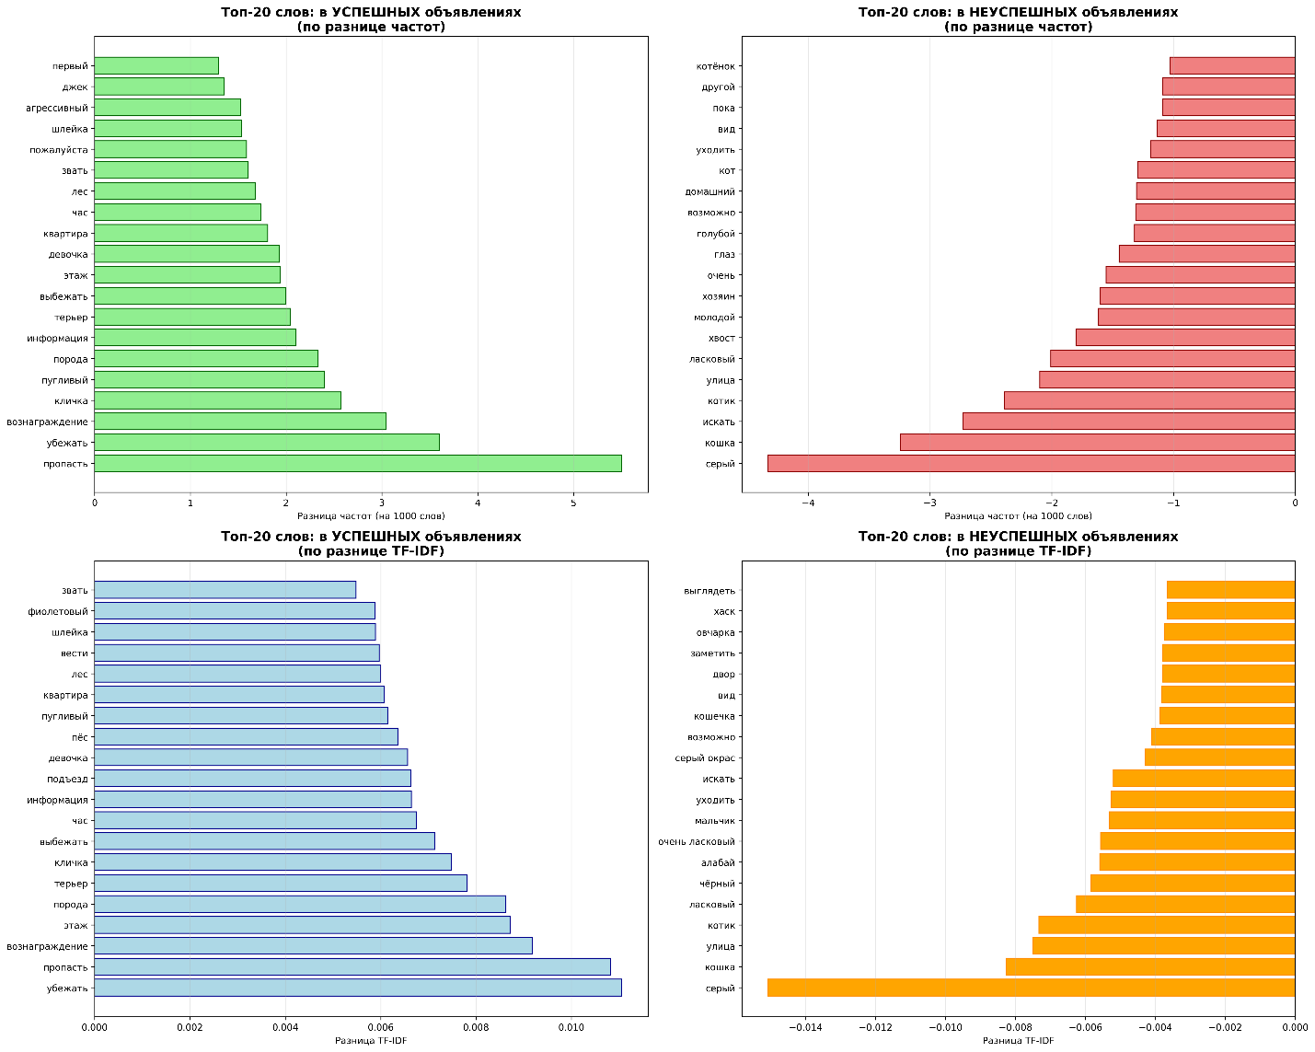
Рис. 2. Диаграммы, демонстрирующие лидирующие 20 слов по разнице частот и по разнице TF-IDF весов для успешных и неуспешных объявлений.
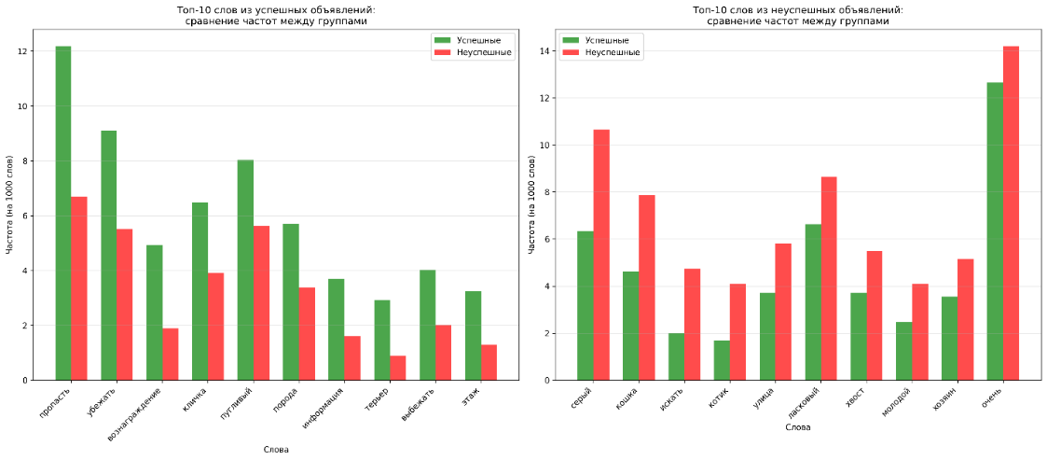
Рис. 3. Абсолютные частоты топ-10 слов из каждой группы по разнице частот для успешных и неуспешных объявлений.
На основе анализа полученных лингвистических данных можно сформулировать следующие выводы:
Таблица 3. Выводы к подзадаче 4.1. (Успешные).
Категория слов (для успешных) | Примеры / Характеристики | Семантическая интерпретация
Конкретика и идентификация | кличка, порода, терьер, джек, алабай, хаски, овчарка | Указание точных, уникальных характеристик животного, позволяющих однозначно идентифицировать питомца
Местоположение и обстоятельства | лес, квартира, этаж, подъезд, двор, улица | Детальное описание места пропажи/находки и конкретных обстоятельств события
Призывы к действию и мотивация | пожалуйста, вознаграждение | Активная позиция автора, конкретные стимулы для помощи, описание динамики события
Поведенческие особенности | пугливый, агрессивный, первый, фиолетовый, шлейка | Описание специфического поведения, важных деталей (цвет ошейника), временных рамок

Таблица 4. Выводы к подзадаче 3.1. (Неуспешные).
Категория слов (для неуспешных) | Примеры / Характеристики | Семантическая интерпретация
Неопределенность и общие описания | возможно, вид, какой-то, похожий | Расплывчатые формулировки, отсутствие конкретики, предположения вместо фактов
Эмоциональные характеристики | ласковый, очень, домашний, милый, котик, кошечка | Субъективные, эмоциональные оценки без практической информации для поиска
Распространенные виды животных | кот, кошка, серый окрас | Наиболее распространенные и наименее идентифицируемые описания

4.2. Кластеризация по качеству оформления заявок
Вторая подзадача (4.2) в рамках четвертого пункта была направлена на сегментацию всего массива объявлений на однородные группы на основе комплексной оценки качества и полноты их оформления. Целью являлось выявление типовых «портретов» объявлений, оценка их распространенности и, что наиболее важно, определение связи между принадлежностью к тому или иному кластеру и итоговой успешностью поиска. Таким образом, задача заключалась в переводе качественных характеристик в количественные сегменты для выявления наиболее успешных групп.
Для решения данной задачи были применены методы машинного обучения без учителя, в частности, алгоритм кластеризации K-Means. Инструментарий включал библиотеку Scikit-learn, предоставляющую эффективные реализации алгоритмов машинного обучения, и методы снижения размерности (PCA — Principal Component Analysis) для визуализации результатов в двумерном пространстве. Предобработка данных и работа с признаками осуществлялась с помощью Pandas.
Алгоритм работы начинался с формирования пятимерного признакового пространства для каждого объявления:
- Количество фотографий (прямой количественный признак).
- Длина описания в словах (прямой количественный признак).
- Полнота заполнения профиля (синтетический признак, рассчитываемый как процент заполненных ключевых полей: тип животного, порода, пол, возраст, окрас, место события).
- Скорость публикации (разница в днях между датой события и датой публикации объявления).
- Активность обсуждения (количество комментариев).
После масштабирования признаков к единому диапазону для определения оптимального числа кластеров применялся метод «локтя» и анализ силуэтного коэффициента. В соответствии с постановкой задачи было выбрано K=4. Алгоритм K-Means произвел разбиение всех объявлений на 4 кластера. Для интерпретации результаты кластеризации: для каждого кластера вычислены средние значения всех пяти признаков и критически важный показатель — средняя доля успешных объявлений. На основе профиля признаков кластерам были присвоены интерпретируемые названия: «Идеальные анкеты», «Полные анкеты», «Средние анкеты», «Минимальные анкеты».
Визуализация результатов, сохраненных в папке «Результаты 4 главы анализа/4.2. Результаты кластеризации», включает:
- График выбора оптимального значения K.
- 2D визуализацию кластеров с помощью PCA.
- Radar-диаграммы, показывающие профиль каждого кластера по всем пяти нормированным признакам.
- Столбчатую диаграмму, отображающую долю успешных случаев внутри каждого кластера, что и является количественным выражением «формулы успеха».
- Тепловую карту для сравнительного анализа средних значений признаков и успешности по кластерам.
Все исходные данные с проставленными метками кластеров сохранены в CSV-файлах для возможности проведения дальнейшего анализа.
На основе результатов кластеризации можно сформулировать следующие выводы:
Таблица 5. Выводы к подзадаче 4.2.
Название кластера | Доля от всех объявлений | Ключевые характеристики (средние значения) | Доля успешных случаев в кластере | Практические рекомендации на основе кластера
Идеальные анкеты | 16.1% | Кол-во фото: 3.9 шт. | 31.2% | Целевой стандарт: публиковать объявление в течение 1-2 дней, добавлять 3+ фото, составлять развернутое описание (~50 слов). Высокая активность обсуждения коррелирует с успехом.
Идеальные анкеты | 16.1% | Описание: 48 слов | 31.2%
Идеальные анкеты | 16.1% | • Полнота: 68% | 31.2%
Идеальные анкеты | 16.1% | Скорость: 1.5 дней | 31.2%
Идеальные анкеты | 16.1% | Активность: 5.6 коммент. | 31.2%
Средние анкеты | 43.0% | Кол-во фото: 1.9 шт. | 29.0% | Неожиданно эффективный баланс: при умеренных показателях демонстрируют высокую успешность. Рекомендуется поддерживать скорость публикации (~1.5 дней) и полноту полей (>70%).
Средние анкеты | 43.0% | Описание: 17 слов | 29.0%
Средние анкеты | 43.0% | Полнота: 71% | 29.0%
Средние анкеты | 43.0% | Скорость: 1.4 дней | 29.0%
Средние анкеты | 43.0% | Активность: 3.2 коммент. | 29.0%
Минимальные анкеты | 34.5% | Кол-во фото: 1.9 шт. | 22.1% | Наиболее проблемная группа: низкая полнота информации (47%) - основной ограничивающий фактор. Критически важно мотивировать пользователей заполнять все поля, особенно "порода", "окрас", "место".
Минимальные анкеты | 34.5% | Описание: 14 слов | 22.1%
Минимальные анкеты | 34.5% | Полнота: 47% | 22.1%
Минимальные анкеты | 34.5% | Скорость: 0.9 дней | 22.1%
Минимальные анкеты | 34.5% | Активность: 3.2 коммент. | 22.1%
Полные анкеты | 6.4% | Кол-во фото: 2.9 шт. | 7.1% | Запоздалая публикация - ключевая проблема: высокая задержка (15.5 дней) нивелирует преимущества хорошего оформления. Рекомендуется кампания по информированию о важности оперативности.
Полные анкеты | 6.4% | Описание: 21 слов | 7.1%
Полные анкеты | 6.4% | Полнота: 68% | 7.1%
Полные анкеты | 6.4% | Скорость: 15.5 дней | 7.1%
Полные анкеты | 6.4% | Активность: 3.3 коммент. | 7.1%

